Nota de prensa

Sipadan, una de las mejores empresas para trabajar en Málaga
- La consultora Great Place To Work® presenta la segunda edición del Ranking Best Workplaces Málaga 2022
- Este reconocimiento identifica anualmente a aquellas empresas que destacan en la gestión y cuidado del talento; para ello se tiene en cuenta la valoración de sus empleados ubicados en la provincia de Málaga.
- El 95% de los empleados y empleadas de Sipadan considera que su empresa es un Excelente Lugar para Trabajar.
- Los resultados obtenidos por las Best Workplaces Málaga superan a las Best Workplaces España en un punto porcentual.

Málaga, 20 de octubre 2022.-

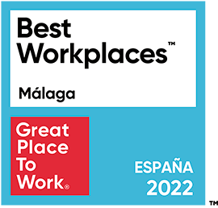

Sipadan, empresa dedicada a Consultoría de RRHH, Suministro de Software, Desarrollos Digitales y Formación, ha sido reconocida como una de Las Mejores Empresas para Trabajar en Málaga en el Ranking Best Workplaces Málaga 2022. El prestigioso Ranking, en su 2ª edición, fue anunciado por Great Place to Work®, líder en la construcción y certificación de Excelentes Lugares para Trabajar, en el evento de la entrega de premios, celebrado en el Museo Picasso de Málaga. SIPADAN ha ocupado la 4 posición, en la franja de 10 a 100 empleados/as.

Tras un diagnóstico del ambiente organizacional, que incluye el envío de un cuestionario a los empleados y empleadas y una evaluación específica de la cultura de gestión de personas, SIPADAN ha obtenido este reconocimiento que acredita que se trata de una organización con una cultura de alta confianza, en la que sus empleados/as están motivados/as por dar lo mejor de sí.
Para optar a este reconocimiento es necesario preguntar a todos los empleados de la compañía acerca de cómo es su lugar de trabajo. Sus respuestas son procesadas de forma independiente por Great Place to Work®, quien pregunta en el mundo, cada año, a más de 11,5 millones de personas.

Para poder entrar en el Ranking de Las Mejores Empresas para Trabajar en España (por Great Place to Work) la valoración de los empleados sobre la empresa tiene que ser mínimo del 70% de Confianza (Trust Index©). Adicionalmente, es necesario aportar información sobre las políticas y prácticas sobre el Cuidado y Gestión de las personas.

Entre las principales estrategias en materia de Gestión de Personas puestas en marcha destaca su labor para fomentar aspectos tan importantes como la conciliación entre vida familiar y laboral, la implementación de medidas que favorecen los hábitos saludables (tanto en el aspecto relativo a alimentación dentro de la empresa como actividades alternativas fuera de horario), y desarrollo de mejoras salariales y de tipo organizacional.

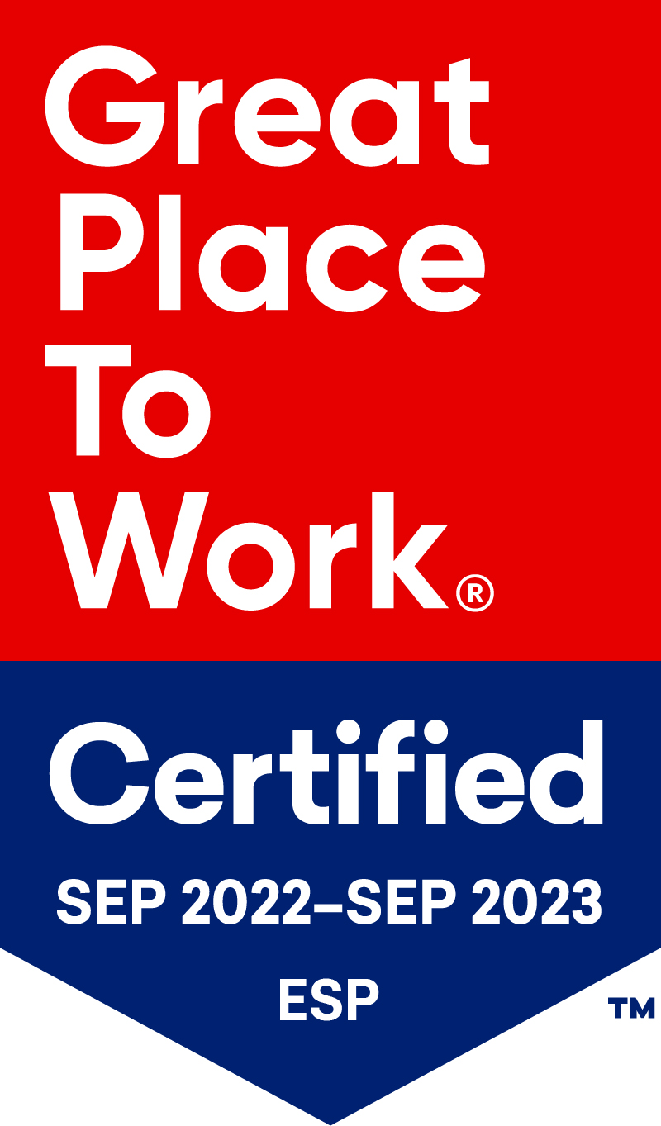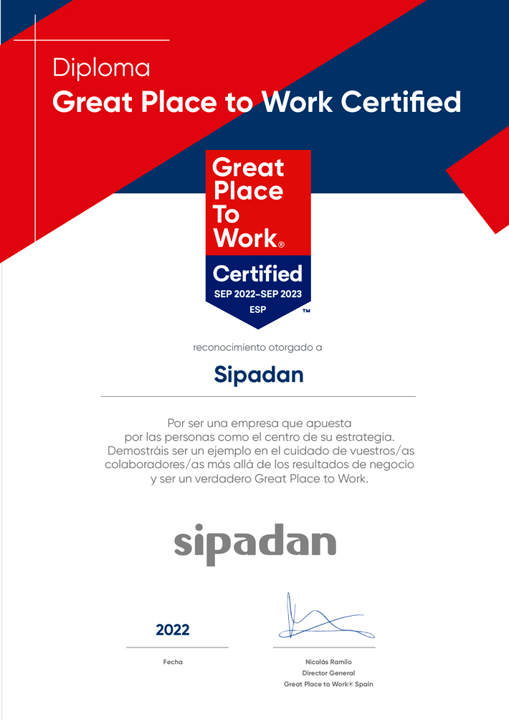

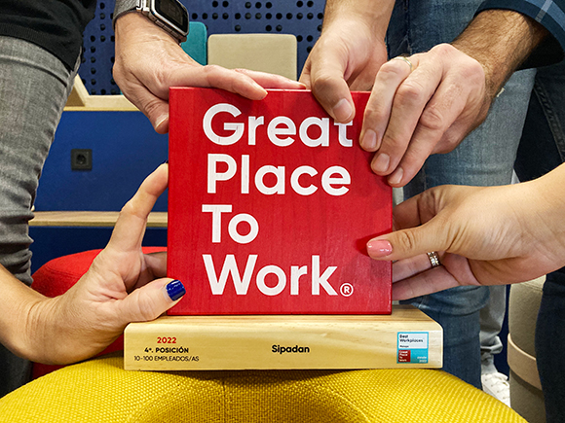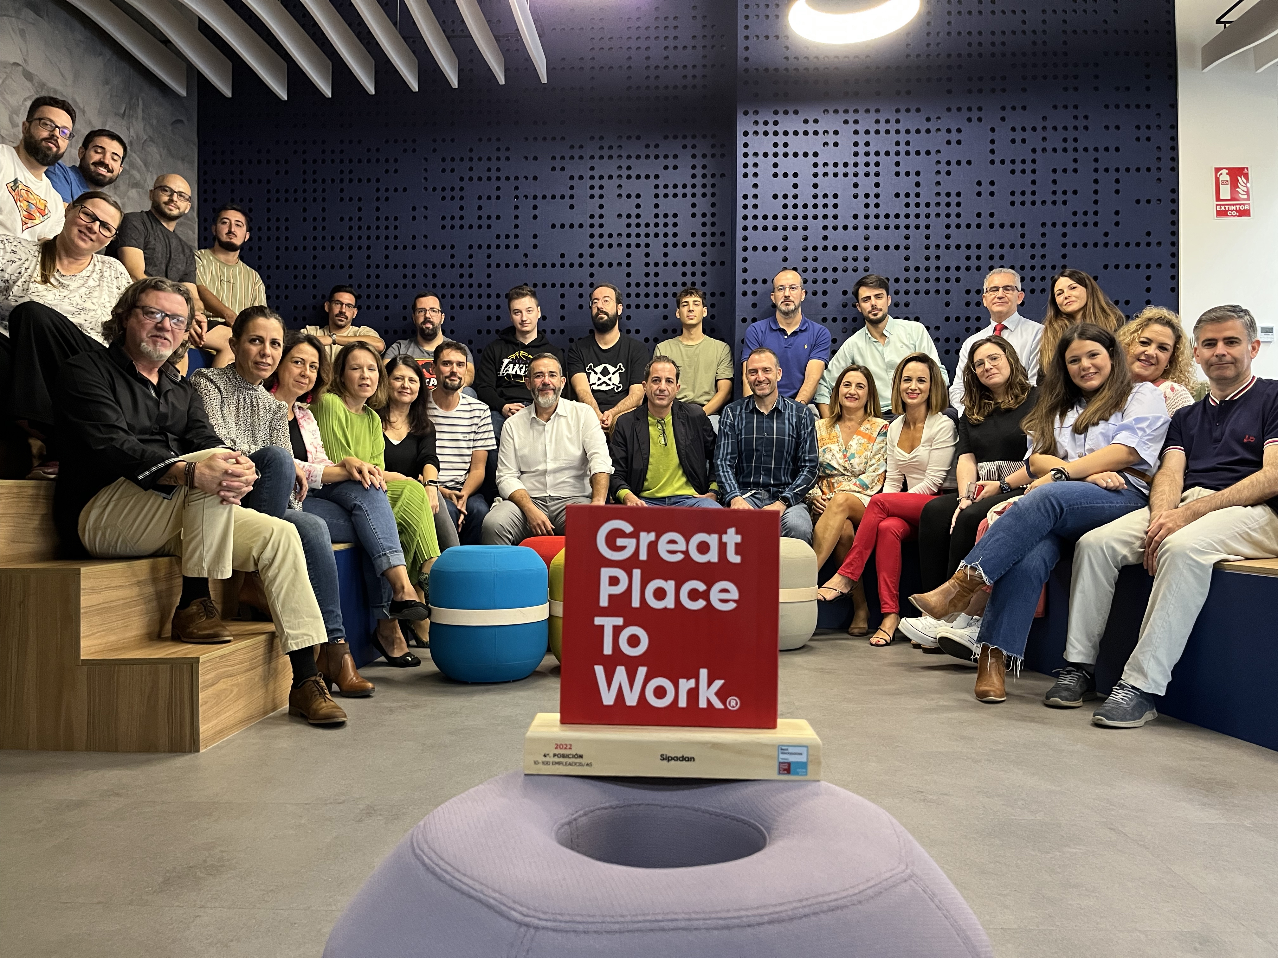

El Trust Index© significa el grado de confianza que existen en las 3 relaciones que se evalúan en el Modelo Great Place to Work®. Todas las empresas que quieren optar al reconocimiento

